Evidencia del uso de la opción 1. Insertar contenido
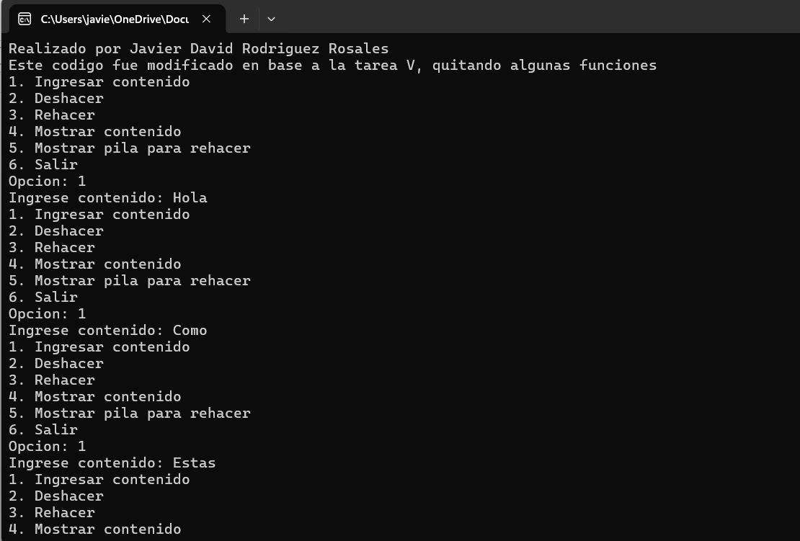

Evidencia de la opción 4, 2 y 5
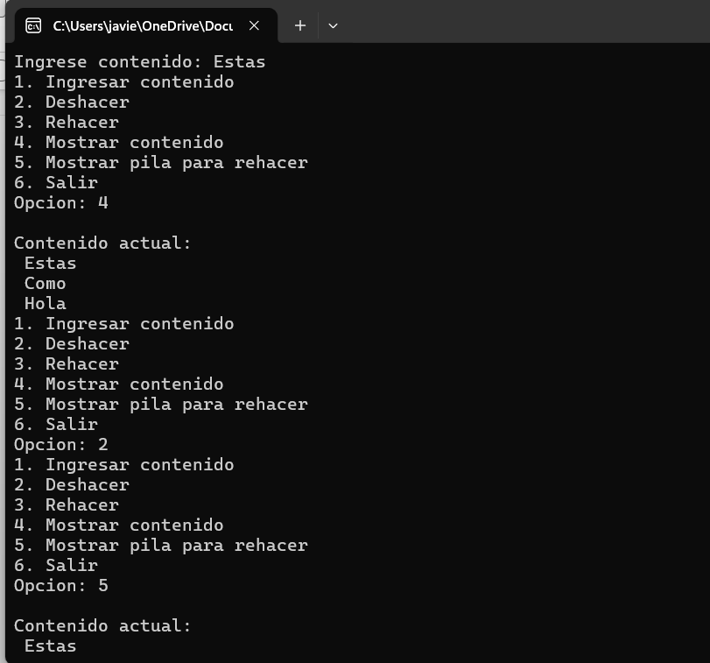

Evidencia de la opción 3. Rehacer
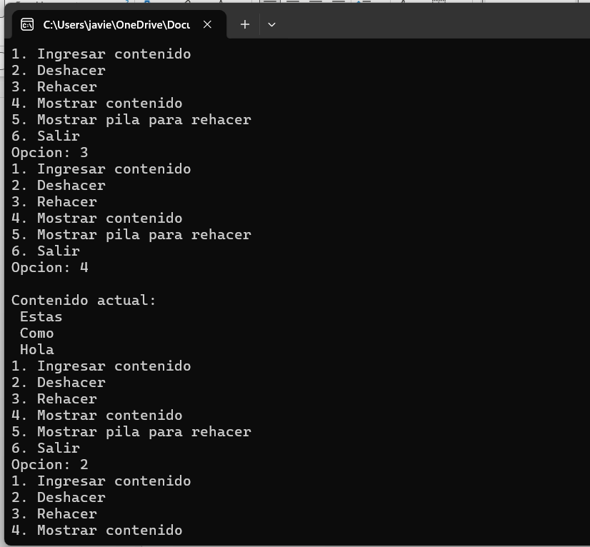

Evidencia de acción deshacer reflejada en la pila
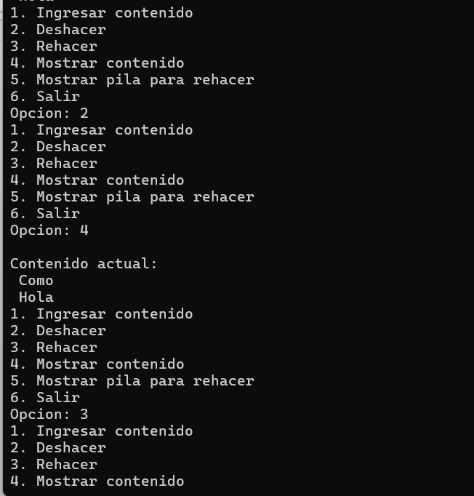

Evidencia de opción rehacer mostrada en pila
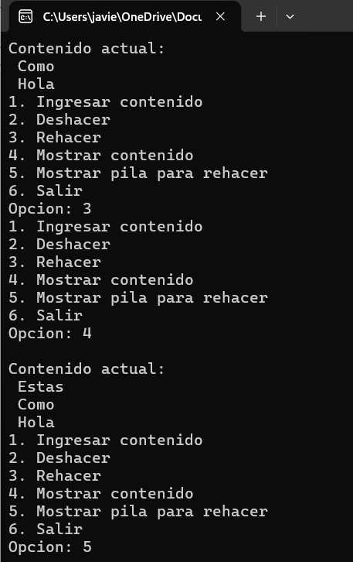

Evidencia del mensaje cuando las pilas están vacías
